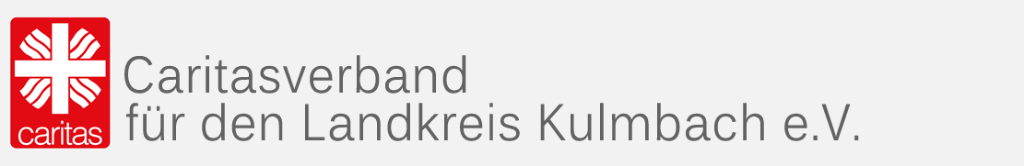  
 **bedürftigen Senioren im eigenen Landkreis eine Freude bereiten  
  
Geschenkeaktion 2021**

Weihnachten ist das Fest der Liebe und der Familie, aber auch die schönste Zeit um anderen Menschen eine kleine Freude zu bereiten.

**Unsere Geschenkeaktion soll bedürftigen Senioren in unserem Landkreis zu Gute kommen**.  
Wir sorgen dafür, dass die Hilfe da ankommt, wo sie auch wirklich gebraucht wird.

**Wie kann ich helfen?**

**Geschenkgutschein:**

* Gutschein eines alltäglichen Ladens ihrer Wahl (z.B. Supermarkt, Drogerie, Bäcker, Metzger)

**Der Gutschein sollte einen Wert von 10 Euro haben.**

**Weihnachtspäckchen:**

* Für Mann oder Frau, bitte beschriften
* gefüllt mit alltäglichen Produkten.  
  Dabei ist es Ihnen frei überlassen, womit Sie den Karton füllen.

(z.B. Süßigkeiten, Tee, Duschgel)

Achtung: Bitte keine verderblichen Dinge!

**Der Inhalt sollte einen Wert von 10 Euro haben.**

**Wir bedanken uns für Ihre Teilnahme**

Bitte geben Sie ihr Geschenk **bis zum** **03. Dezember** bei uns ab:

Caritasverband für den Landkreis Kulmbach e.V.   
Bauergasse 3+5, 95326 Kulmbach

Die Verteilung der Geschenke findet **vom 06. – 17. Dezember 2021** über **den Caritasverband Kulmbach** statt. *Mehr Informationen finden Sie in unserer Geschäftsstelle oder auf unserer Facebookseite!*